ТРЕНИРОВОЧНАЯ РАБОТА № 1 ПО МАТЕМАТИКЕ
5 КЛАСС

Инструкция по выполнению работы
На выполнение работы по математике даётся 60 минут. Работа содержит 14 В заданиях, после которых есть поле со словом «Ответ», запишите ответ в
указанном месте.
В задании 12 (пункт 2) нужно сделать чертеж или рисунок.
В заданиях, после которых есть поле со словами «Решение» и «Ответ», запишите решение и ответ в указанном месте.
Если вы хотите изменить ответ, зачеркните его и запишите рядом новый.
При выполнении работы нельзя пользоваться учебниками, рабочими тетрадями, справочниками, калькулятором.
При необходимости можно пользоваться черновиком. Записи в черновике проверяться и оцениваться не будут.
Советуем выполнять задания в том порядке, в котором они даны. Для экономии времени пропускайте задание, которое не удаётся выполнить сразу, и переходите к следующему. Постарайтесь выполнить как можно больше заданий.

Желаем успеха.!

№ 1. Приведите пример натурального числа, большего 9, которое делится на 9 и не делится на 6.

Ответ:

№2. Какое число надо вписать в окошко, чтобы равенство стало верным?

3 — =
8 8

Ответ:

№ 3. Запишите цифрами десятичную дробь: восемьдесят целых двести одна тысячная.

Ответ:

№ 4. Путь составляет 28 километров. Турист прошёл две седьмых этого пути.
Сколько километров осталось ему пройти?

Ответ:

№ 5. Какое число надо вставить в окошко, чтобы равенство стало верным?
— 18 = 54

Ответ:

№ 6. Катер проплывает по озеру 48 километров за 2 часа. Какое расстояние проплывёт катер за 5 часов?
Запишите решение и ответ.

Решение:
Ответ:
№ 7. В летнем лагере 218 детей и 26 воспитателей. В автобус помещается не более 45 пассажиров. Сколько автобусов потребуется, чтобы перевезти всех из лагеря в город?

Ответ:

№ 8. В парке 150 деревьев. Липы составляют 80 о от числа всех деревьев. Сколько лип в парке.

Ответ:

№ 9. Найдите значение выражения 66 —F 55 =- (19 — 8) — 5 5. Запишите решение и ответ.

Решение:
Ответ:

№ 10. В магазине продаётся несколько видов сливочного масла в различных упаковках и по различной цене. Какова наименьшая цена за килограмм масла среди данных в таблице видов?

Упаковка | Цена за упаковку
200 г | 90pyб.
250 г | 100 py6.
300 г | 114pyб.
200 г | 88 руб.
Запишите решение и ответ.

Решение:
Ответ:
№ 11. На диаграмме показано содержание питательных веществ в сливочном мороженом.

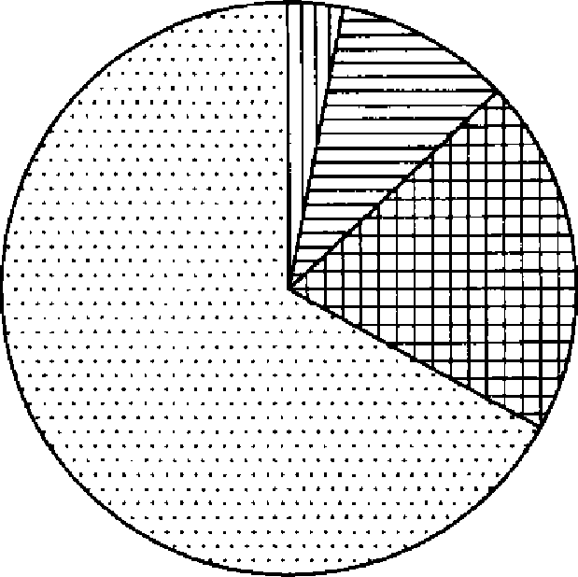
морошеаое
белки
углеводы

врочее*

- Определите по диаграмме, содержание каких веществ наименьшее.

Ответ:

- Содержание двух из представленных веществ различаются вдвое. Какие это вещества?

Ответ:

№ 12. На плане одного из районов города клетками изображены кварталы, каждый из которых имеет форму квадрата со стороной 120 м. Ширина всех улиц в этом районе — 30 м.
- Найдите длину пути от точки А до точки В, изображённых на плане.

Ответ:

Изобразите на плане маршрут, который начинается и заканчивается в точке С и
имеет длину не меньше 1 км и не больше 1 км 500 м.

Ответ:

№ 13. Bepa сложила из четырёх кубиков и цилиндра башенку, изображённую на рис 1. Если посмотреть на неё сверху, то будет видна фигура, изображённая на рис. 2
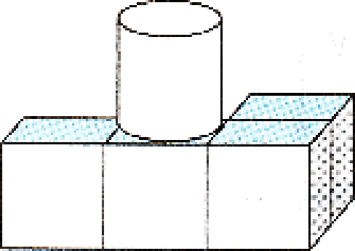
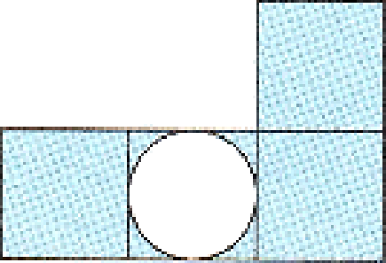
Рис. 1 Рис. 2
Вид сверху

Какая фигура будет видна, если смотреть на получившуюся постройку справа?
Изобрази эту фигуру на клетчатом поле. Один кубик следует изображать одной клеткой. Одно из полей можно использовать как черновик.

Черновик Ответ

№ 14. Петя ходит в бассейн раз в 3 дня, Вася — раз в 4 дня, а Коля — раз в 5 дней. В понедельник они встретились в бассейне. Через сколько дней они встретятся снова? Какой это будет день недели? (Бассейн работает все дни недели.)
Запишите решение и ответ.

Решение:
Ответ:

ТРЕНИРОВОЧНАЯ РАБОТА №2 ПО МАТЕМАТИКЕ
5 КЛАСС

Инструкция по выполнению работы

На выполнение работы по математике даётся 60 минут. Работа содержит 14
заданий.
В заданиях, после которых есть поле со словом «Ответ», запишите ответ в указанном месте.
В задании 12 (пункт 2) нужно сделать чертёж или рисунок.
В заданиях, после которых есть поле со словами «Решение» и «Ответ», запишите решение и ответ в указанном месте.
Если вы хотите изменить ответ, зачеркните его и запишите рядом новый.
При выполнении работы нельзя пользоваться учебниками, рабочими тетрадями, справочниками, калькулятором.
При необходимости можно пользоваться черновиком. Записи в черновике проверяться и оцениваться не будут.
Советуем выполнять задания в том порядке, в котором они даны. Для экономии времени пропускайте задание, которое не удаётся выполнить сразу, и переходите к следующему. Постарайтесь выполнить как можно больше заданий.

Желаем успеха.!

№ 1. Напиши наименьшее натуральное число, которое делится на 2, на 4 и на 7.

Ответ:

№ 2. Какое число надо вписать в окошко, чтобы равенство стало верным?
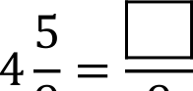

Ответ:

№ 3. Запишите цифрами десятичную дробь: семь целых двадцать восемь

Ответ:

№ 4. Миша прочитал три четвертых книги. Сколько страниц в книге, если он прочитал 240 страниц?

Ответ:

№ 5. Какое число надо вставить в окошко, чтобы равенство стало верным?
+ 37 = 15

Ответ:

№ 6. Поезд прошёл 224 км за 4 часа. Его скорость в 3 раза меньше скорости вертолёта. Какова скорость вертолёта?
Запишите решение и ответ.

Решение:
Ответ:

№ 7. Каждый день во время конференции расходуется 90 пакетиков чая. Конференция длится 3 дня. Чай продаётся в пачках по 50 пакетиков. Сколько пачек чая нужно купить на все дни конференции?

Ответ:

№ 8. В яблоневом саду собрали 8400 кг яблок. На долю антоновских яблок приходится 45% всего урожая. Сколько килограммов антоновских яблок собрали в
*Зу?

Ответ:

№ 9. Найдите значение выражения 2665 + 13 — 5 (51 — 27) + 2. Запишите решение и ответ.

Решение:
Ответ:
№ 10. В магазине продаётся несколько видов сметаны в различных упаковках и по различной цене. Какова наименьшая цена за килограмм сметаны среди данных в таблице видов?

Упаковка | Цена за упаковку
200 г | 60 руб.
250 г | 70 руб.
300 г | 90 руб.
200 г | 85 руб.
Запишите решение и ответ.

Решение:
Ответ:
№ 11. На диаграмме представлены некоторые из крупнейших по численности населения стран мира. Пользуясь диаграммой ответьте на вопросы.
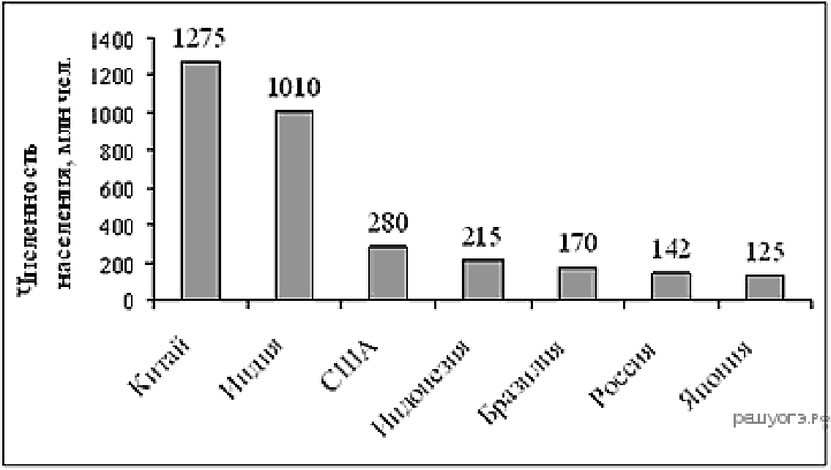

- Какая страна занимает четвёртое место по численности населения?

Ответ:

- Численность населения какого государства примерно в 6 раз меньше численности населения Китая?

Ответ:

№ 12. На плане одного из районов города клетками изображены кварталы, каждый из которых имеет форму квадрата со стороной 110 м. Ширина всех улиц в этом районе 40 м.
- Найдите длину пути от точки А до точки В, изображённых на плане.

Ответ:

- Изобразите на плане маршрут, который начинается и заканчивается в точке С и имеет длину не меньше 1 км и не больше 1 км 500 м.

№ 13. Коробку заполняют кубиками с ребром, равным единице длины. Сколько кубиков войдёт в коробку?
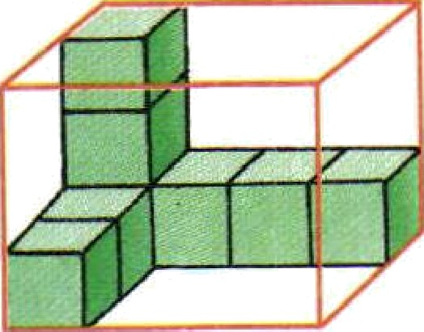

Ответ:

№ 14. Куртка на 700 py6. дешевле, чем пять шапок, но на 200 py6. дороже, чем две шапки. Сколько стоит шапка?
Запишите решение и ответ.

Решение:
Ответ:

ТРЕНИРОВОЧНАЯ РАБОТА №3 ПО МАТЕМАТИКЕ
5 КЛАСС

Инструкция по выполнению работы
На выполнение работы по математике даётся 60 минут. Работа содержит 14 В заданиях, после которых есть поле со словом «Ответ», запишите ответ в
указанном месте.
В задании 12 (пункт 2) нужно сделать чертеж или рисунок.
В заданиях, после которых есть поле со словами «Решение» и «Ответ», запишите решение и ответ в указанном месте.
Если вы хотите изменить ответ, зачеркните его и запишите рядом новый.
При выполнении работы нельзя пользоваться учебниками, рабочими тетрадями, справочниками, калькулятором.
При необходимости можно пользоваться черновиком. Записи в черновике проверяться и оцениваться не будут.
Советуем выполнять задания в том порядке, в котором они даны. Для экономии времени пропускайте задание, которое не удаётся выполнить сразу, и переходите к следующему. Постарайтесь выполнить как можно больше заданий.

Желаем успеха.!

№ 1. Приведите пример наибольшего двузначного числа, которое делится на 3 и не делится на 9.

Ответ:

№2. Какие числа надо вписать в окошки, чтобы равенство стало верным?
2 3

Запишите ответ в виде обыкновенной дроби.

Ответ:

№ 3. Какое число можно поставить вместо звёздочки, чтобы получилось верное неравенство: 5,14 > 5,+ 8.

Ответ:

№ 4. На базу в Антарктиду отправлено 22 собаки. Из всех собак составили упряжку, на которой отправились в поход. Сколько собак не вошло в упряжку?

Ответ:

№ 5. Какое число надо вставить в окошко, чтобы равенство стало верным?
х 12 = 132

Ответ:

№ 6. Сколько килограммов масла можно изготовить из 261 кг сливок, если из 9 кг сливок получается 2 кг масла?
Запишите решение и ответ.

Решение:
Ответ:

№ 7. В школе есть трёхместные туристические палатки. Какое наименьшее число палаток нужно взять в поход, в котором участвуют 25 человек?

Ответ:

№ 8. Площадь поля равна 420 га. Рожью засеяли 250 о поля. Сколько гектаров засеяли рожью?

Ответ:

№ 9. Найдите значение выражения: 1863 - 23 — 6 х (92 — 69) + 2. Запишите решение и ответ.

Решение:
Ответ:
№ 10. В магазине продаётся несколько видов сыра в различных упаковках и по различной цене. Какова наименьшая цена за килограмм сыра среди данных в таблице видов?

Упаковка | Ценазаупаковку
250 г | 115 py6.
500 г | 240 py6.
300 г | 153 py6.
200 г | 84руб.
Запишите решение и ответ.

Решение:
Ответ:
№ 11. В таблице приведены максимальные расстояния от Солнца до некоторых планет Солнечной системы

Меркурий | 57 910 000 км
Венера | 108 210 000 км
Земля | 149 600 000 км
Юпитер | 816 355 600 км
Сатурн | 1 506 750 000 км
Уран | 3 007 665 000 км
Пользуясь таблицей, ответьте на вопросы:
- Какая из планет расположена ближе к Солнцу: Земля или Сатурн?

Ответ:

- Какая из планет расположена дальше от Солнца: Уран или Меркурий?

Ответ:

№ 12. На плане одного из районов города клетками изображены кварталы, каждый из которых имеет форму квадрата со стороной 150 м. Ширина всех улиц в этом районе — 30 м.
- Найдите длину пути от точки А до точки В, изображённых на плане.

Ответ:
- Изобразите на плане маршрут, который начинается и заканчивается в точке С и имеет длину не меньше 1 км 200 м и не больше I км 700 м.

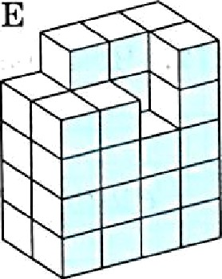
№ 13. Какая из фигур А, Б, В, Г, Д дополняет фигуру Е до параллелепипеда?

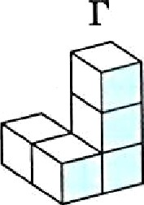
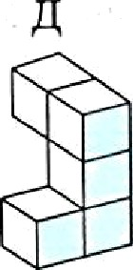
А
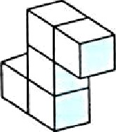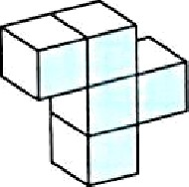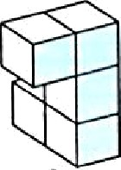

Ответ:

№ 14. Мартышка, Удав, Слонёнок и Попугай съели 70 бананов, причём каждый из них съел хотя бы один банан. Мартышка съела больше чем кто-либо из них, Попугай и Слонёнок съели вместе 45 бананов. Сколько бананов съел Удав?
Запишите решение и ответ. Решение:

Ответ:

